Міністерство освіти і науки України
Тернопільський національний технічний університет імені Івана Пулюя

ЗВІТ
за результатами проведеного опитування здобувачів другого (магістерського) рівня вищої освіти, що навчаються за освітньо-професійною програмою «Інженерія програмного забезпечення» щодо рівня обізнаності з питань академічної доброчесності

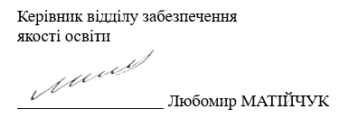

Тернопіль 2025

Звіт сформовано за результатами проведеного опитування здобувачів вищої освіти відповідно до «Положення про опитування учасників освітнього процесу в Тернопільському національному технічному університеті імені Івана Пулюя», «Положення про акредитацію освітніх програм Тернопільського національного технічного університету імені Івана Пулюя» та за наказом ректора від 10.09.2025р. №4/7-808 «Про опитування здобувачів щодо академічної доброчесності».
Терміни проведення: 22.09.2025 – 22.10.2025.
Мета опитування – вивчення рівня обізнаності здобувачів вищої освіти із поняттями та принципами академічної доброчесності.
Опитування проводилося шляхом online-анкетування за допомогою сервісу Google Forms анонімно та на добровільних засадах.

В опитуванні взяли участь 40 здобувачів вищої освіти, що склало 87,0% від загального контингенту здобувачів даної освітньої програми.

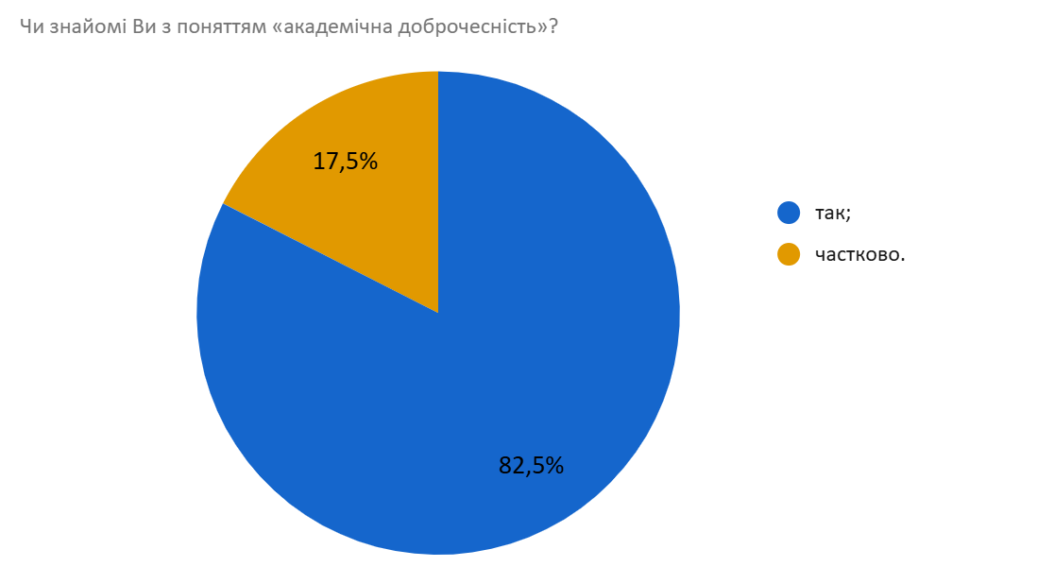
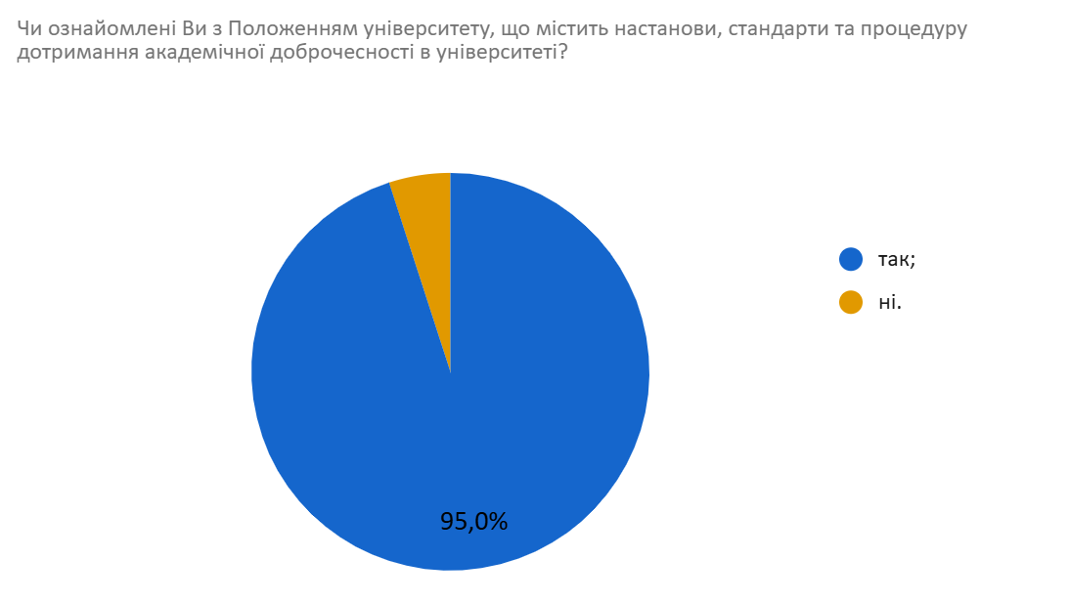
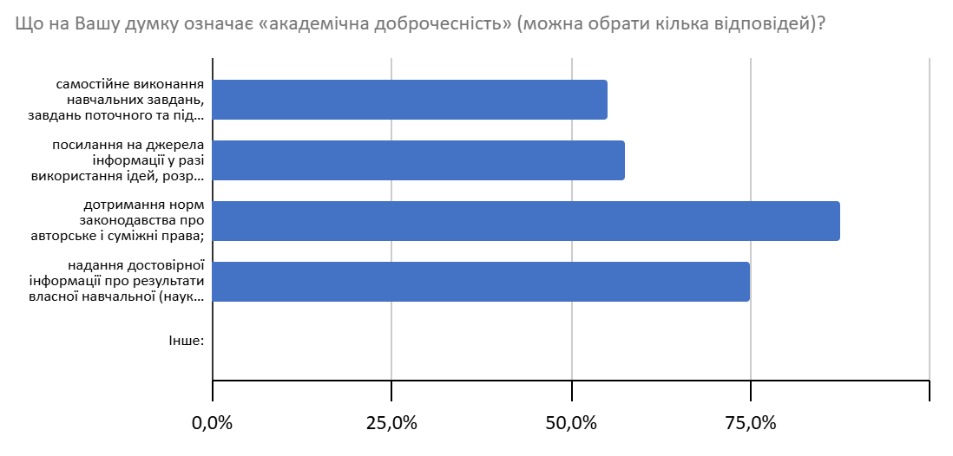
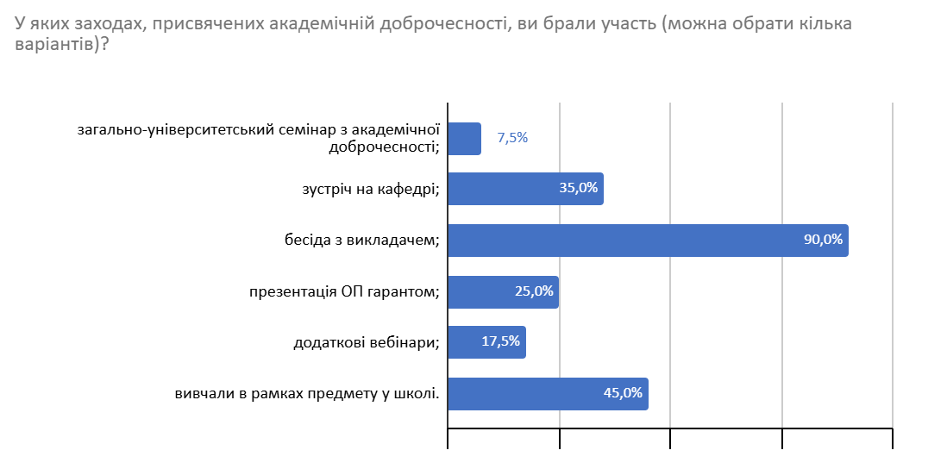

Що на Вашу думку є порушенням академічної доброчесності?
Респонденти залишили наступні відповіді:
- -
- Наданя чужої роботи за свою
- списування
- Списування, фабрикацій, фальсифікація
- плагіат
- здача роботи яка була виконана не тою людиною що здає
- просити інших людей виконати твою роботу
- списати
- Плагіат, використовування чужих матеріалів видаваючи їх за свої, списування
- Видавання чужиш ідей за свої
- Копіювання чужих робіт
- Списування, використання чужих матеріалів без посилання на джерело…
- Плагіат, списування, не посилатись на використані джерела
- Використання чужих ідей чи робіт без посилання, списування, фальсифікація результатів або будь-які дії, що спотворюють чесність у навчанні та науці.
- Плагіат,фальсифікація,списування,хабар
- Користуватись сторонньою поміччю на різних екзаменах
- Плагіат, фабрикація
- Відсутність використаних джерел, подача чужої праці від свого імені
- Списування
- будь-які дії, що суперечать чесності у навчанні й науці
- Використання чужих робіт
- Академічний плагіат ,Фабрикація ,Самоплагіат
- Робота, в якій використовується багато плагіату, списування, привласнення авторства etc.
- списуванням на екзаменах
- Списування
- На мою думку, порушенням академічної доброчесності є плагіат, списування, фальсифікація результатів чи використання чужих ідей без посилання на автора.
- не знаю
- недотримання її норм та правил
- Плагіат
- Плагіат
- не дотримуватись правил університету
- плагіат
- рушення академічної доброчесності — це нечесна поведінка під час навчання, зокрема плагіат, списування, фальсифікація результатів, обман чи неправомірна допомога іншим.
- Списування , крадіжка авторської роботи
- Недотримання моральних норм, що до виконання завдань самостійно
- Плагіат, списування, фальсифікація даних, підробка результатів
- Плагіат
- Плагіат
- Виставлення чужої роботи за свою
- Крадіжка робіт інших

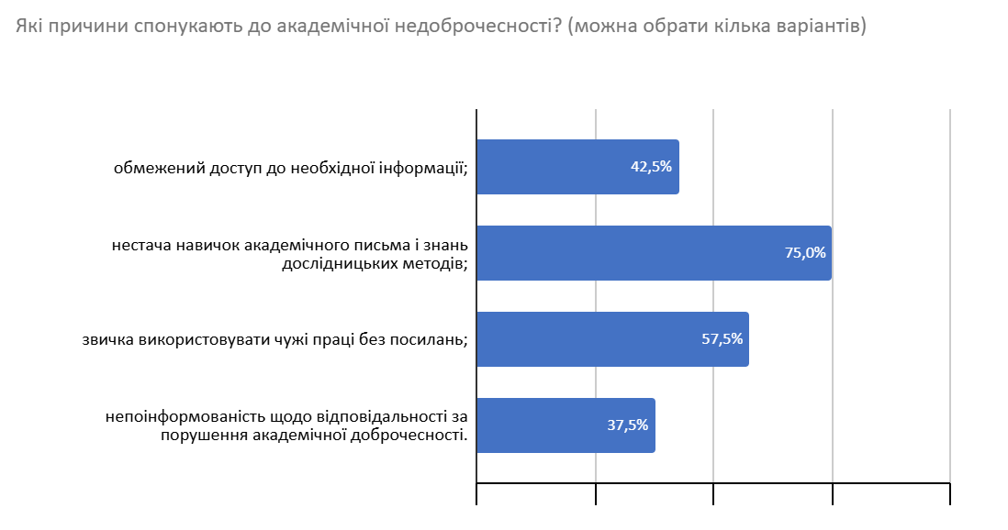
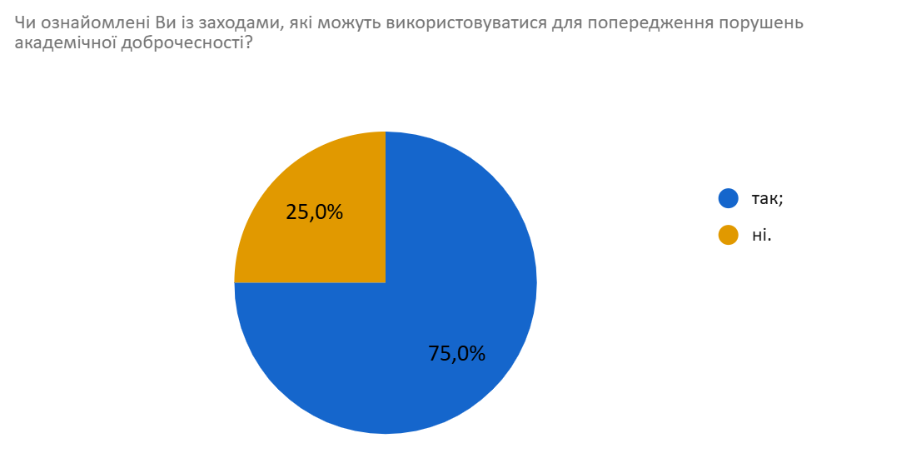
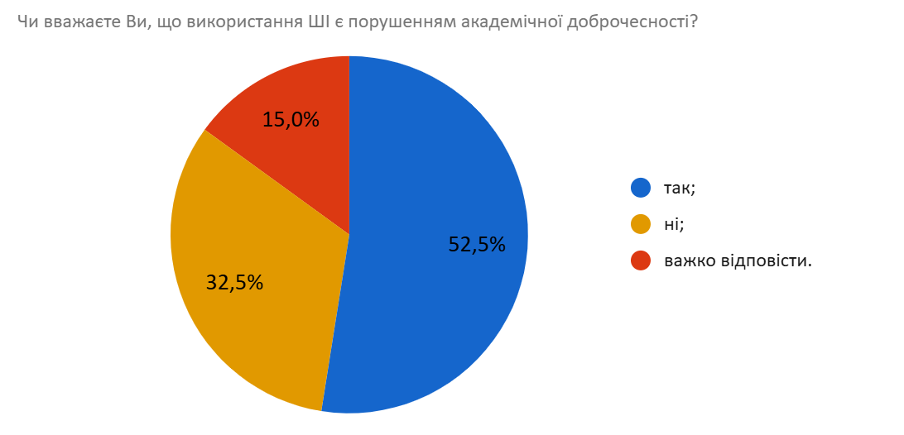

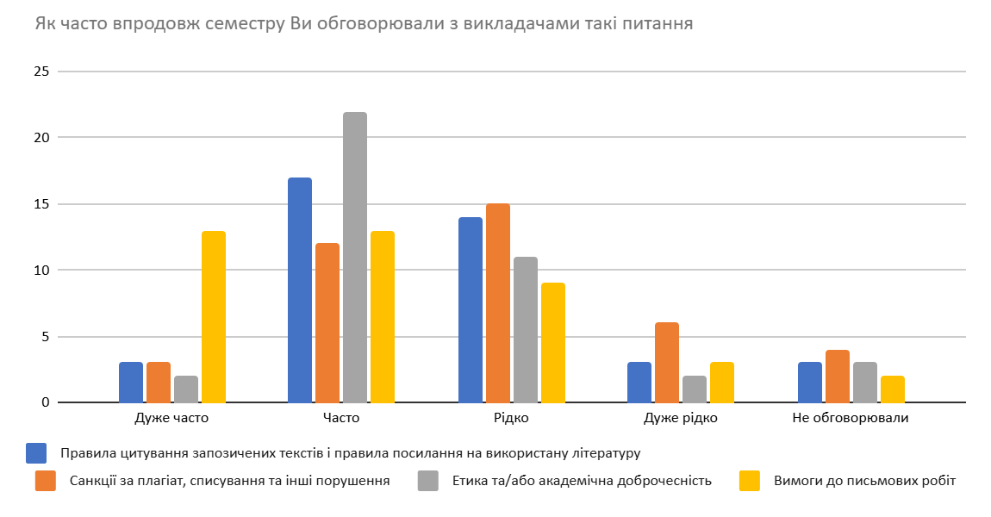

Які, на Вашу думку, можливі шляхи уникнення плагіату під час навчання та написання кваліфікаційної роботи?
27,5% респондентів не змогли дати відповідь. Інші зазначили наступне:
- відрахуватись
- ознайомлення з можливими помилками при написанні роботи
- вказування джерел
- не списувати
- Не використовувати інформацію з сторонніх джерел, проте за використання вказувати на це
- Перевірка на плагіат
- Шукати багато інформації, а не зупинятися на одному джерелі, вивчити правила використання запозиченої інформації
- Правильно оформлювати всі використані джерела
- Прикріплення посилань на роботи інших людей, їх цитування.
- Використовувати цитування
- Обмежити учнів від сторонніх допоміжних засобів
- Вказувати посилання на джерела інформації
- Дотримуватись норм авторсьх прав, створення власної унікальної робити
- Довіритися собі, а не плагіату, робити роботу своїми силами
- Щоб уникнути плагіату, потрібно правильно цитувати джерела та робити посилання. Варто перефразовувати матеріал своїми словами. Необхідно чітко відокремлювати власні думки від чужих. Корисно перевіряти роботу спеціальними програмами на плагіат.
- Використання різних джерел інформації
- Правильно оформлювати посилання на цитати, перефразовуючи текст замість копіювання, розвивати власний стиль викладу
- користування сайтами на перевірку плагіату, але в основному вони показують не правильний результат
- На мою думку, уникнути плагіату можна завдяки кільком підходам: уважно робити посилання на джерела, перефразовувати власними словами замість копіювання, користуватися перевіреними системами для виявлення плагіату та завжди планувати час на написання роботи, щоб не доводити себе до поспіху.
- Потужне розуміння матеріалу та теми роботи
- Цитування джерела
- Використання Mendeley
- Щоб уникнути плагіату, потрібно самостійно виконувати роботи, правильно цитувати джерела, оформлювати посилання, перефразовувати тексти своїми словами, користуватися перевіреними матеріалами та програмами для перевірки унікальності. Важливо також планувати роботу заздалегідь, щоб не копіювати через брак часу.
- Самостійне вивчення , та рішення заданих дій , або надавання лінку на автора роботи з якої була взята інформація для виконання завдання
- Цитувати джерела, писати власними словами, перевіряти текст на плагіат
- Заінтересованість учнів у самостійній праці над завданням
- Цитування, парафраз, вказувати джерела
- знімати бали
- Контролювати використання сторонніх джерел

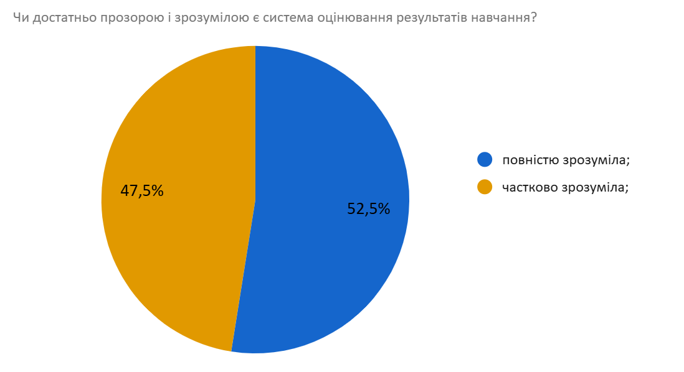
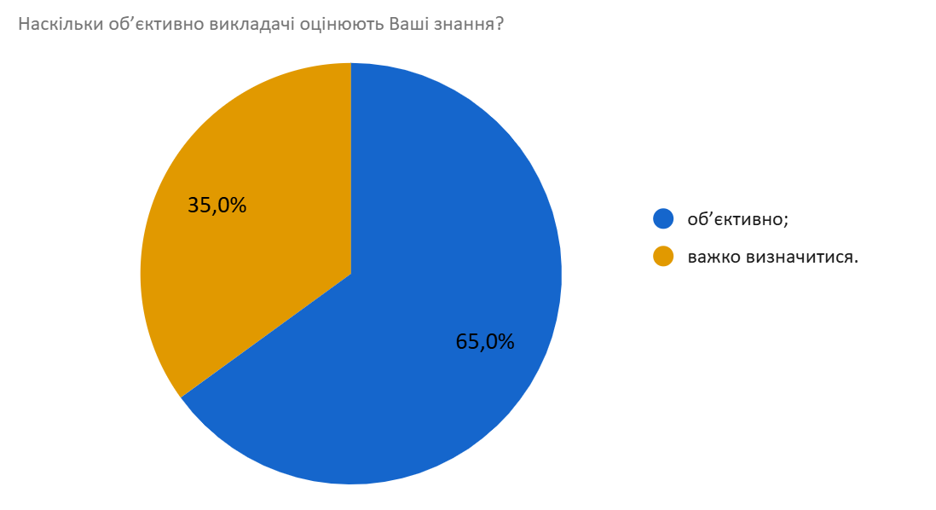
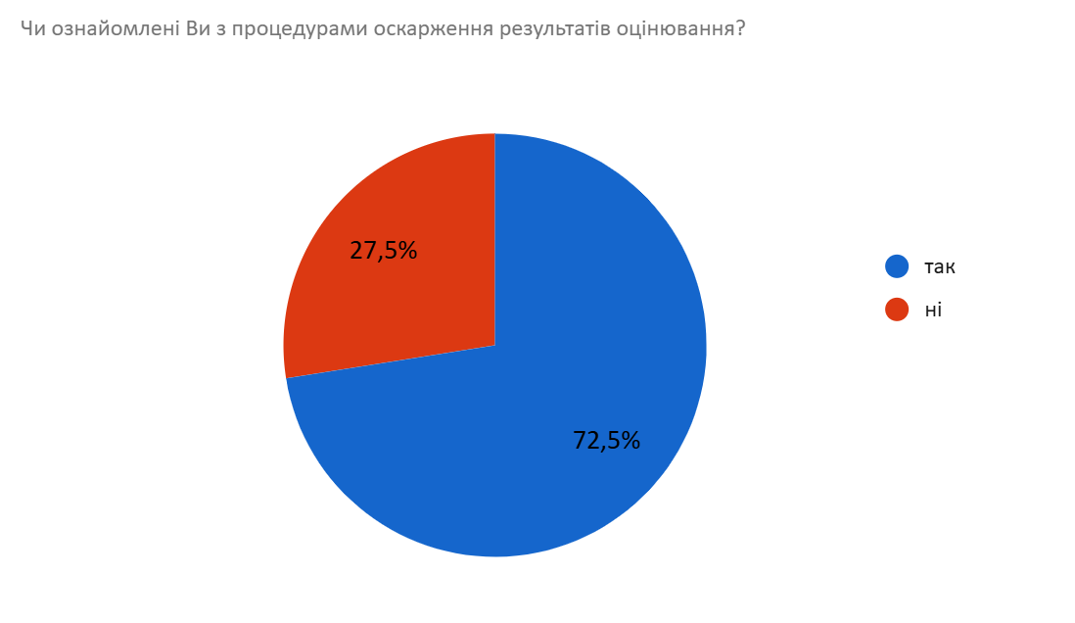
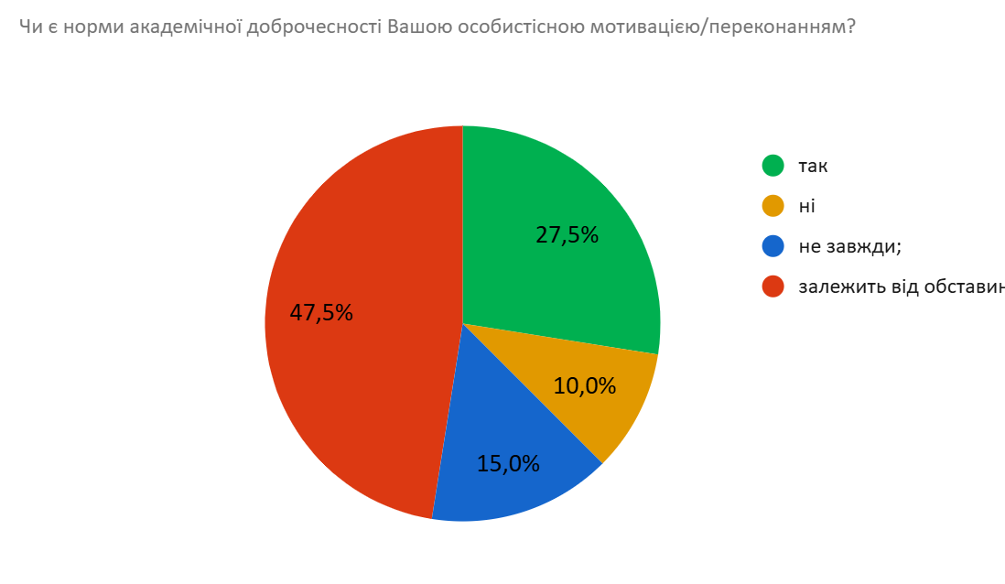
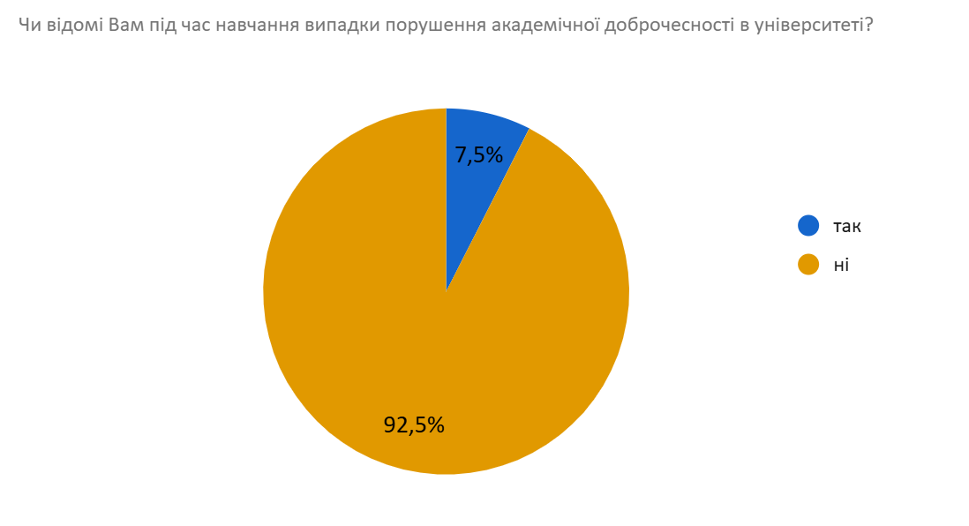
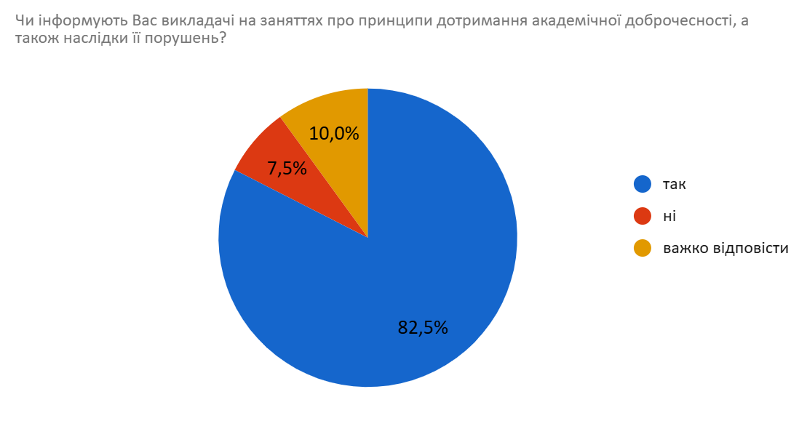
Які, на Вашу думку, заходи сприятимуть популяризації принципів академічної доброчесності серед здобувачів освіти університету?
42,5% респондентів не дали відповідь на питання. Інші відповіли наступне:

- викладачі коли самі дотримуватимуться
- на мою думку ті заходи що вже проводяться достатні для популяризації академічної доброчесності
- цікавіше викладання і навчання
- Семінарії, наголошення на заняттях, та наслідки
- Якщо студенти не розуміють про це після багатьох проведених розмов, то це їхні проблеми
- Бесіди та презентації
- Обговорення з викладачами
- Зібрання студентів де це обговорюватиметься
- Проведення різноманітних акцій
- Обговорення із викладачами тих питань , відповіді на які ти не знаєшякі ти не знаєш
- Популяризувати академічну доброчесність можна через роз’яснювальні лекції та зустрічі зі студентами, включення теми в навчальні програми, прості й зрозумілі інструкції щодо цитування, особистий приклад викладачів, а також через різні заходи та інформаційні акції в університеті.
- Я вважаю, що мотивація, яка повинна проявлятися у самих студентів
- збільшення розуміння матеріалу у студентів
- Проведення розмов про академічну доброчесність
- більше розмовляти про це
- полегшення завдань
- Принципи академічної доброчесності можна популяризувати через проведення лекцій і бесід про важливість чесності в навчанні, створення інформаційних кампаній, заохочення до самостійної роботи, а також чітке дотримання правил і особистий приклад викладачів.
- Хороше пояснення викладачів про цю тему , її важливість , тс необхідність академічної доброчесності
- Проведення тренінгів, лекцій і роз’яснювальних кампаній про академічну доброчесність
- Зацікавити учня так щоб вве захотів сам зробити завдання а головне щоб розумів як його робити
- Розмови
- окреме заняття в айтютор на початку кожного семестру

